第九章 不等式与不等式组
9.1.1 不等式及其解集
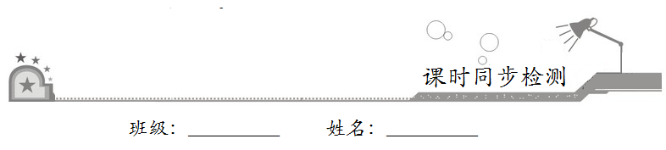
一、选择题：在每小题给出的四个选项中，只有一项是符合题目要求的．
1．下列式子：①<y+5；②1>-2；③3m-1≤4；④a+2≠a-2中，不等式有
A．2个 B．3个 C．4个 D．1个
【答案】C
【解析】根据不等式的定义：“用不等号表示两个量之间的不等关系的式子叫做不等式”分析可知，上述四个式子都是不等式，故选C．
2．x与3的和的一半是负数，用不等式表示为
A．x+3>0 B．x+3<0 C．（x+3）<0 D．（x+3）>0
【答案】C
【解析】“x与3的和的一半是负数”用不等式表示为：，故选C．
3．下列四种说法：①x=是不等式4x-5>0的解；②x=是不等式4x-5>0的一个解；③x>是不等式4x-5>0的解集；④x>2中任何一个数都可以使不等式4x-5>0成立，所以x>2也是它的解集，其中正确的有
A．1个 B．2个 C．3个 D．4个
【答案】B
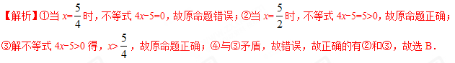
二、填空题：请将答案填在题中横线上．
4．在下列各数：-2，-2.5，0，1，6中，不等式x>1的解有__________；不等式-x>1的解有__________．
【答案】6；-2，-2.5.
【解析】∵当时，；当时，；当时，；
当时，；当时，；∴上述各数中，属于不等式的解的有6；∵当时，；当时，；当时，；当时，；当时，，∴上述各数中，属于不等式的解集是：和．
故答案为：（1）6；（2）和．
5．用适当的符号表示下列关系：
（1）a-b是负数：__________；
（2）a比5大：__________；
（3）x是非负数：__________；
（4）m不大于-3：__________．
【答案】（1）a-b<0；（2）a>5；（3）x≥0；（4）m≤-3．
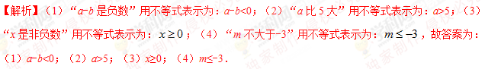
三、解答题：解答应写出文字说明、证明过程或演算步骤．
6．用不等式表示：
（1）a与5的和是非负数；
（2）a与2的差是负数；
（3）b的10倍不大于27．
【解析】（1）“a与5的和是非负数”用不等式表示为：．
（2）“a与2的差是负数”用不等式表示为：．
（3）“b的10倍不大于27”用不等式表示为：．
7．由于小于6的每一个数都是不等式x-1<6的解，所以这个不等式的解集是x<6，这种说法对不对？
【解析】∵当时，，
∴10是不等式的一个解，
∵10不在的范围内，
∴不等式的解集是的说法是错误的．

